Leonard Blam

900086

Data Structure HW 9

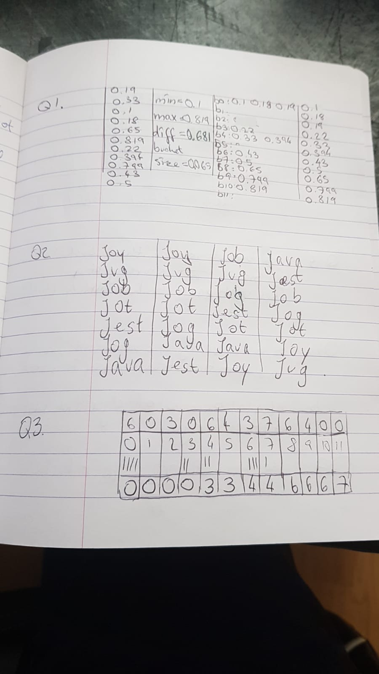

Ein Bild, das Text enthält.
